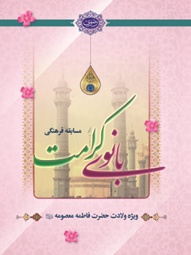

بانوی کرامت ویژه نامه ولادت حضرت معصومه علیها السلام


ghaemiyeh.com

فهرست مطالب
مشخصات کتاب 4
اشاره 4
فهرست مطالب 6
مقدمه 8
ريحانه حرم اهل بيت علیهم السلام 9
ولادت بانوي آفتاب 10
جواب سؤالات 11
معصومه علیها السلام 12
در سايه تربيت رضوي 13
بهانه بهشت 15
نشان بي نشان 16
بانوي شفاعت 17
شفاي طلبه جوان نخجواني 17
اعمال ماه ذی القعده 19
خواهرآفتاب در آينه روايات 20
سفارش پيامبر به ريحانه ها 24
از فرصتها سود جوييد 24
حيا را پاس داريد. 25
پوشش مناسب را انتخاب کنيد. 25
همواره دانش بجوييد 26
حجاب حق الله است! 27
ارتباط مجازی 29
بد حجاب بي دين نيست ولي... 33
اسلام و مدگرايي 35
تصوير منفي 37
مي خواهم فرشته باشم 38
معيارهاي انتخاب دوست 39
خدايي بودن 39
خردمندي 40
صميميت 40
بزرگواري 41
دوستي هاي ممنوع 41
عشق كوركورانه 43
آهنگ نجابت 44
توضیحات شرکت در مسابقۀ فرهنگی «بانوي كرامت» 46

مشخصات کتاب
عنوان و نام پديدآور:بانوی کرامت: ویژه نامه ولادت حضرت معصومه علیها السلام / تهیه و تدوین اداره ی تولیدات فرهنگی.
مشخصات نشر:مشهد: آستان قدس رضوی، 1394.
مشخصات ظاهری:45 ص.
وضعیت فهرست نویسی:در انتظار فهرستنویسی (اطلاعات ثبت)
شماره کتابشناسی ملی:5734328

اشاره
بسم الله الرحمن الرحیم

فهرست مطالب
تصویر
تصویر
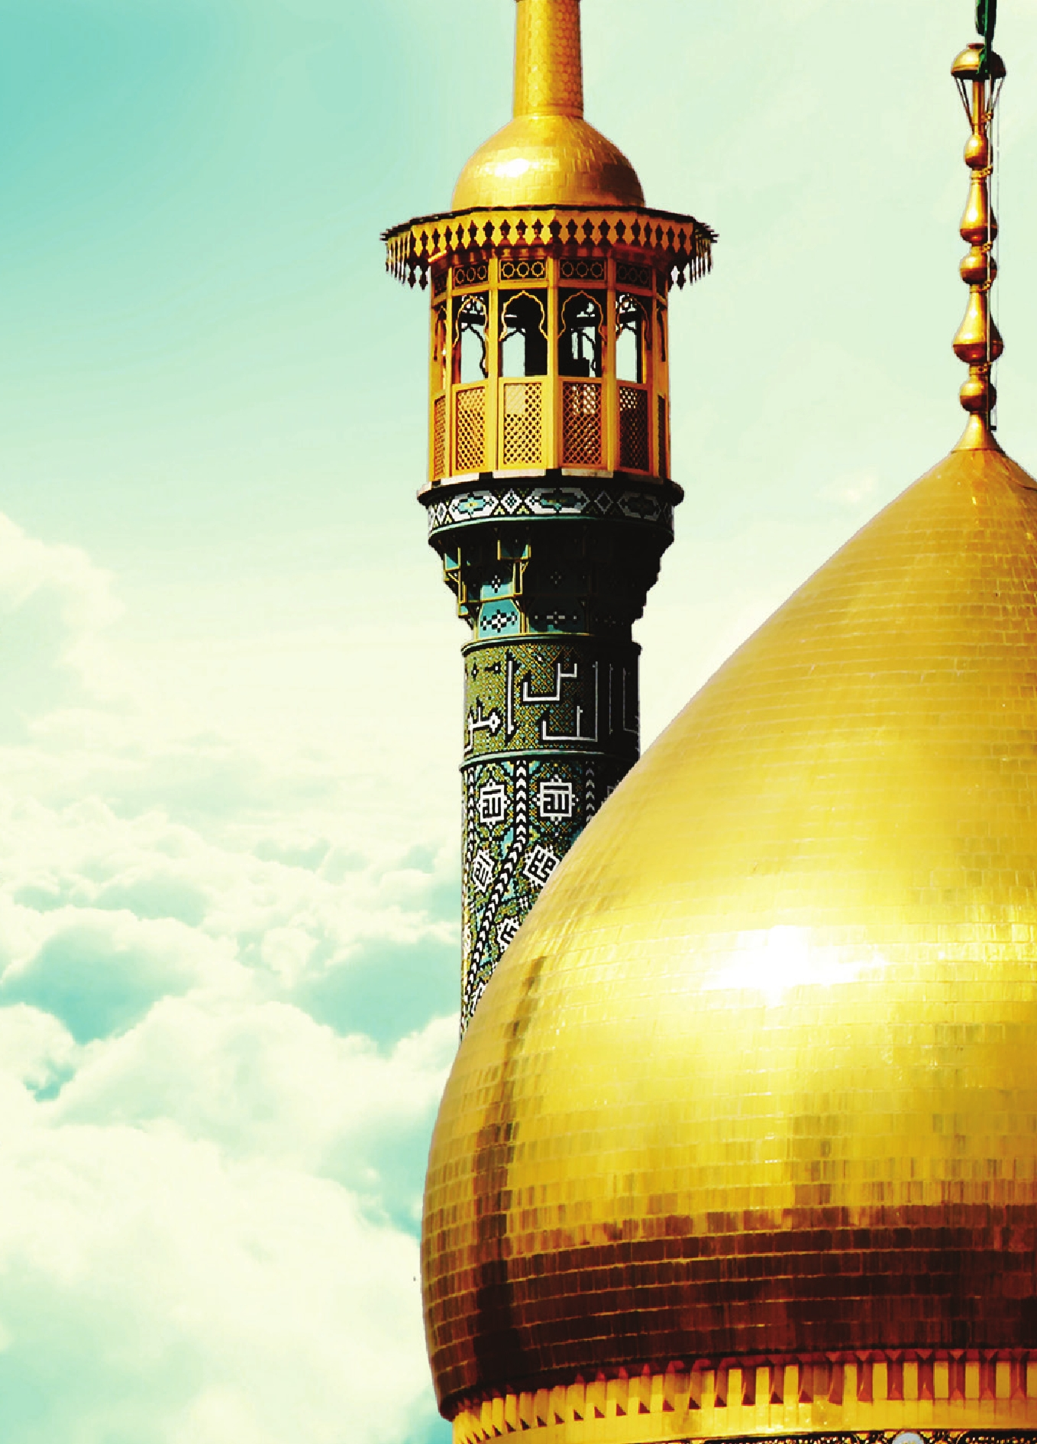

مقدمه
طليعه ماه ذي القعده مزين به قدوم بابركت چهارمين بانوي برتر اسلام حضرت فاطمه معصومه(علیها السلام) دخت گرامي امام هفتم شيعيان است. از بركات اين بانوي شريفه است كه قم، مهد عالمان و فرهيختگان و بزرگان دين شده است. علم و فضيلت رتبت او كه تربيت شده معصوم است بسي فراتر از افراد عادي خارج از دايره عصمت است، آنگونه كه امام رئوف، حضرت رضا(علیه السلام) به خواهر مطهرّه خودشان لقب معصومه عنايت فرموده اند، كه اين خود حاكي از مقام والاي اين بانوي عظيم الشأن است.
حضرت فاطمه معصومه(علیها السلام) دختري در اوج قله تعالي انساني است، تا نشان دهد زن بودن چه گوهر و فضيلت گرانبهايي است و مايه فخر و مباهات و افتخار است. وچه نيكو زادروز اين بانوي آسماني به عنوان روز دختر نام گذاري شده تا اسوه حسنه اي باشد براي دختران و بانوان امت اسلام. به بهانه اين فرخنده زادروز و روز دختر و شروع دهه پربركت كرامت شمّه اي از فضايل و كرامات اين بانوي جليل القدر را تقديم دختران و بانوان سرزمين آفتاب مي كنيم تا چراغ راهي باشد فراروي زندگي صاحبان مهر و عاطفه.

ريحانه حرم اهل بيت علیهم السلام
هنوز موسی بن جعفر(علیه السلام) متولد نشده بود، که پدرش از فاطمه می گفت. دختری که قرار است بانوی قم شود. امام صادق(علیه السلام) هیچ وقت فاطمه اش را ندید، اما درباره ا ش گفت: برای خدا حرمی است و آن مکه است و برای رسول خدا(صلی الله علیه و آله) حرمی است و آن مدینه است و برای امیرالمومنین(علیه السلام) حرمی است و آن کوفه است و برای ما اهل بیت هم حرمی است که قم است. به زودی زنی از فرزندان من در آن دفن می شود که نامش فاطمه است و زیارتش برابر است با بهشت.
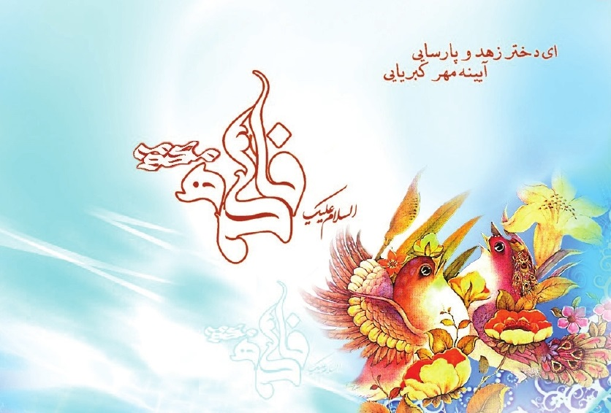

ولادت بانوي آفتاب
شهر مدینه چشم به راه تولّد کودکی از خاندان پاک پیامبر صلی الله علیه و آله بود.خانه ی امام کاظم(علیه السلام) حال و هوای دیگری داشت. نجمه همسر آن بزرگوار به امید تولّد فرزند روز را به شب و شب را به روز می رساند.
شور و شادی در خانه ی امام موسی بن جعفر(علیه السلام) موج می زد. سرانجام انتظارها سرآمد و در اول ذی القعده سال 173ه- .ق خداوند دختری به امام هفتم حضرت امام کاظم(علیه السلام) بخشید و نوزادی نورانی و خوش سیما در خانه ی با صفای امام، چشم به جهان گشود. دل همه ی اهل خانه از تولّد فرزند جدید غرق شادی شد.پس از امام، شاید کسی به اندازه ی نجمه همسر حضرت خوشحال نبود.
زیرا پس از 25 سال این دومین فرزندی بود که دست لطف پروردگار به نجمه عنایت می فرمود. امام کاظم(علیه السلام) به خاطر عشق و علاقه ی خاصّی که به حضرت زهرا(علیها السلام) داشت، نام دختر تازه به دنیا آمده ی خود را «فاطمه» نهاد. پاک سرشتی و پرهیزگاری او به اندازه ای بود که پس از مدّتی «معصومه» نامیده شد. چون مانند پدر گرامی اش از گناه
و بدی دور بود.

جواب سؤالات
فاطمه(علیها السلام) کوچک بود. ده سال نداشت هنوز. پدر سفر بود. رفته بود حج. همان زمان گروهی از شیعیان شهرهای دور برای دیدن امام کاظم(علیه السلام) آمده بودند. سوالاتی هم داشتند. وقتی فهمیدند امام(علیه السلام) مدینه نیست، خیلی ناراحت شدند. اما دلشان نیامد همان طور بروند. دست خالی. سوالاتشان را در برگه ای نوشتند و به فاطمه(علیها السلام) دادند که اگر امام(علیه السلام) تا چند روز آینده بازگشتند پاسخ دهند.
گفتند قبل از رفتن برای گرفتنش می آیند. کورسوی امیدی داشتند هنوز. دوباره آمدند و امام(علیه السلام) هنوز نیامده بود. سوالاتشان را گرفتند که بروند. اما کاغذ را که باز کردند، جواب همه سوالات نوشته شده بود. کامل، درست، مستدل. کار فاطمه(علیها السلام) بود.
خدا هوای دلشان را داشت. توی راه برگشت امامشان را دیدند. بعد درباره جواب سوالات گفتند. امام(علیه السلام) برگه را گرفت، پاسخ ها را خواند، بعد لبخند زد و سه بار گفت: فداها ابوها..؛ پدرش به فدايش.
تاریخ فقط یکبار دیگر این جمله را شنیده بود. از زبان رسول خدا(صلی الله علیه و آله) برای فاطمه اش. حالا موسی بن جعفر(علیه السلام) می گفت برای فاطمه اش. و دیگر این جمله در حق کسی تکرار نشد.

معصومه علیها السلام
نامی که پدر برایش گذاشت فاطمه بود. لقب معصومه را بعدها برادرش به او داد. علی بن موسی الرضا(علیه السلام) وقتی گفت: «من زار المعصومة بقم کمن زارنی» ... هرکس معصومه را در قم زیارت کند، انگار مرا زیارت کرده است...
لقبش را معصومه گذاشت تا از عصمتش بگوید. مقام والایی که نزد خدا دارد.
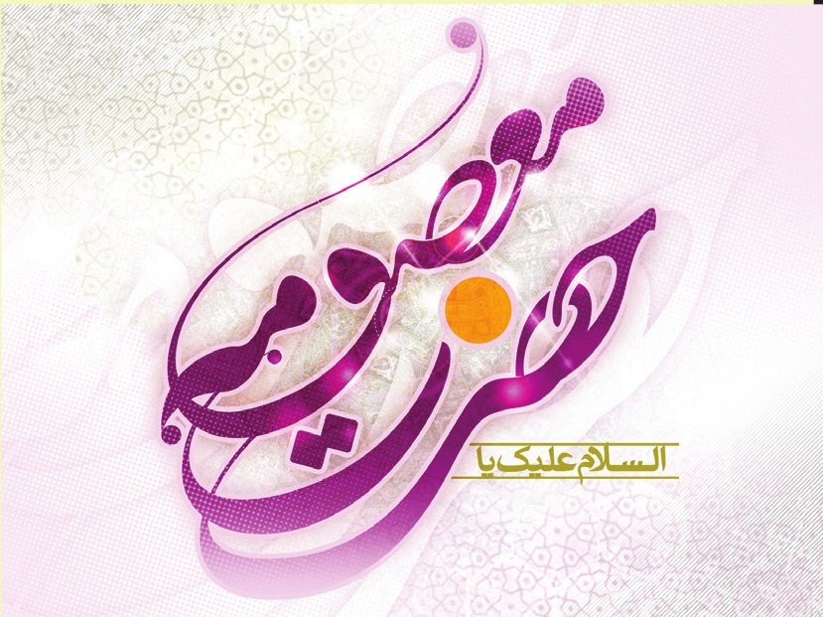

در سايه تربيت رضوي
فاطمه معصومه(علیها السلام) تنها به عنوان خواهري كه برادرش، علي بن موسي الرضا(علیها السلام) را دوست بدارد و بخاطر برادري و خواهري، دل در گرو محبّت او گذاشته باشد نيست. گرچه "فاطمه"(علیها السلام) و " رضا"(علیه السلام) هر دو از يك پدر و مادرند و از يك پستان پاك شير خورده و در يك دامن لايق وعفيف، بزرگ شده و با نوازش دست ها و نگاه هاي يك پدر و مادر رشد كرده اند، ليكن فاطمه معصومه(علیها السلام)، تربيت شده برادرش حضرت
" رضا(علیه السلام) " است .
دودمان او ، خانواده يك زنداني راه حق و اسير در دست ستمگران است . پدرش حضرت موسي بن جعفر(علیه السلام) مبغوض دربار هارون الرشيد گشته و به امر او بازداشت و زنداني شده است. اين حبس و زندان هم سالها طول كشيده و تا شهادت آن امام ادامه يافته است. خانواده امام، به درد هجران پدر مبتلاست، ولي چون اسارت پدر به خاطر خدا و دين و حريّت است، با همه سختيهايش، براي فرزندان، قابل تحمل است، چون خدا راضي است.
در اين همه سال كه موسي بن جعفر(علیه السلام) در زندان هاي مختلف به سر مي بَرَد، امام رضا(علیه السلام) عهده دار تربيت و متكفّل
زندگي خواهرش حضرت معصومه(علیها السلام) و ديگر خواهران است. در نبود پدر، رسالت رهبري و مسؤوليت رسيدگي به تربيت فرزندان و حل مشكلات خانواده امام محبوس، بر دوش اوست. حتي رسيدگي به خاندان هاي علوي، كه امام كاظم(علیه السلام) سرپرستي يا سركشي و رسيدگي به آنان را عهده دار بوده، در اين دوران سخت و غم آلود، بر عهده حضرت رضاست.
مورخين، تعداد خانواده هايي را كه از طريق امام هفتم موسي بن جعفر(علیه السلام) اداره مي شدند و تحت تكفل ايشان بودند تا پانصد خانواده ذكر كرده اند. تأثير تربيتي امام رضا(علیه السلام) را بر خواهر معصومش فاطمه(علیها السلام)، نمي توان ناديده گرفت .
بي جهت نيست كه اين بانوي جوان، در دانش و كمال، در حديث و فضل، در ايمان و ثبات قدم، در اراده و فداكاري و هجرت، پايگاه و جايگاه بلندي يافته و به مرز " عصمت " رسيده است و دلهاي عاشقان عترت را مجذوب خود ساخته است و عالماني فرزانه و فقيهاني بلند مرتبه ، به آستان بوسي او افتخار كرده و مي كنند و سلام به او را هر صبح و شام، توفيقي الهي براي خود مي شمرند.

بهانه بهشت
آنقدر از تلاقی زیارتش با بهشت گفته اند که داخل حرم ناخودآگاه دنبال فرشته می گردی. همه جا نوشته «من زارها فله الجنه»... هرکس زیارتش کند، پاداشش بهشت است.
حضرت معصومه(علیها السلام) خیلی بزرگ است. خیلی عزیز خداست که امام صادق(علیه السلام) درباره اش گفته: با شفاعت او همه شیعیان ما وارد بهشت می شوند!
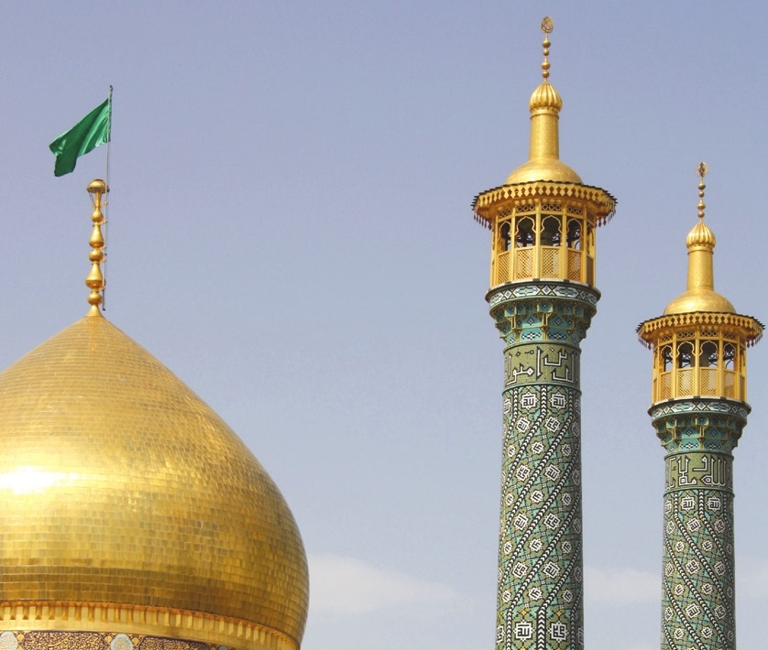

نشان بي نشان
هفتاد سال اولین زائر حضرت بود. صبح ها، قبل اذان، پشت در حرم می ایستاد تا در را باز کنند. می گفتند کبوتر حرم حضرت معصومه(علیها السلام) است. به نصیحت پدرش برای زیارت حضرت معصومه(علیها السلام) به قم امده بود و تا آخر عمر همان جا ماندگار شد. پدر آیت الله مرعشی از زاهدان معروف نجف بود. به هروسیله ای دنبال قبر حضرت زهرا(علیها السلام) می گشت. ختم مجربی گرفت و چهل شب در حرم امیرالمومنین(علیه السلام) بیتوته کرد. شب چهلم به محضر یکی از ائمه می رسد. امام در جواب خواسته اش می فرمایند: «علیک بکریمة اهل البیت» خداوند قبر حضرت معصومه(علیها السلام) را تجلیگاه قبر فاطمه(علیها السلام) قرار داده است و جلال و جبروت قبر فاطمه(علیها السلام) را به قبر فاطمه معصومه(علیها السلام) بخشیده. به زیارت فاطمه معصومه(علیها السلام) در قم برو.
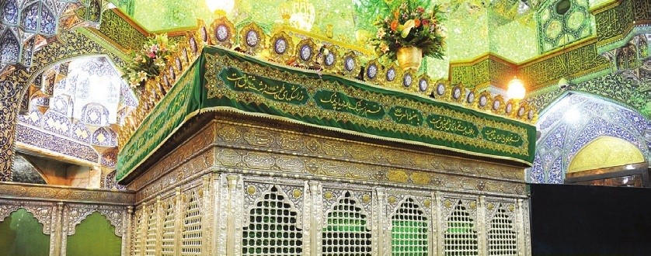

بانوي شفاعت
ایام فاطمیه بود. عالم بزرگ، محدث قمی بالای منبر رفته بود. داشت از عظمت مقام حضرت معصومه(علیها السلام) می گفت که به رویایش رسید. آن شبی که مرحوم میرزای قمی را در خواب دیده بود و پرسیده بود: آیا شفاعت اهل قم به دست حضرت معصومه است؟
میرزا، چهره اش را در هم کشیده بود که: شفاعت اهل قم که با امثال من است. حضرت معصومه(علیها السلام) عالم را شفاعت می کند!

شفاي طلبه جوان نخجواني
حضرت آيت الله مكارم شيرازي دام ظله مي فرمايد: بعد از فروپاشي شوروي سابق و آزاد شدن جمهوري هاي مسلمان نشين، مردم شيعه نخجوان تقاضا كردند كه عده اي از جوانان خود را به حوزه عليمه قم بفرستند تا براي تبليغ در آن منطقه تربيت شوند.
مقدمات كار فراهم شد و استقبال عجيبي از اين امر به عمل آمد. از بين (سيصد نفر داوطلب) پنجاه نفري كه معدل بالايي داشتند و جامع ترين آنها بودند براي اعزام به حوزه علميه قم انتخاب شدند. در اين ميان جواني كه با داشتن معدل بالا، به سبب اشكالي كه در يكي از چشمانش وجود داشت انتخاب
نشده بود با اصرار فراوان پدر ايشان، مسوول مربوطه ناچاراز قبول ايشان شد، ولي هنگام فيلمبرداري از مراسم بدرقه از اين كاروان علمي، مسوول فيلمبرداري دوربين را روي چشم معيوب اين جوان متمركز كرده و تصوير برجسته اي از آن را به نمايش گذاشت. جوان با ديدن اين منظره بسيار ناراحت و دل شكسته مي شود.
وقتي كاروان به قم رسيد و در مدرسه مربوطه ساكن شدند اين جوان به حرم مشرف شده و با اخلاص تمام متوسل به حضرت مي شود، و در همان حال خوابش مي برد. در خواب عوالمي را مشاهده كرده و بعد از بيداري مي بيند چشمش سالم و بي عيب است.
او بعد از شفا يافتن به مدرسه برمي گردد، دوستان او با مشاهده اين كرامت و امر معجزه آسا، دسته جمعي به حرم حضرت معصومه(علیها السلام) مشرف شده و ساعتها مشغول دعا و توسل مي شوند. وقتي اين خبر به نخجوان مي رسد آنها مصرانه خواهان اين مي شوند كه اين جوان بعد از شفا يافتن و سلامتي چشمش به آنجا برگردد كه باعث بيداري و هدايت ديگران و استحكام عقيده مسلمين گردد. منبع: سايت شهيد آويني

اعمال ماه ذی القعده
ماه ذی القعده، اوّلین ماه از ماه های حرام می باشد. سيّد بن طاووس روايتى نقل كرده كه ذى القعده ماه اجابت دعا است به هنگام شدت و گرفتاری ها و از رسول خدا(صلی الله علیه و آله) در روز يكشنبه اين ماه نمازى با فضيلت بسيار روايت كرده كه هر كه آن را بجا آورد، توبه اش مقبول و گناهش آمرزيده خواهد شد و دشمنانش در روز قيامت، از او راضى می شوند و همچنین، با ايمان می ميرد و دينش گرفته نمی شود. قبرش گشاده و نورانى خواهد شد و والدينش از او راضى گردند، مغفرت شامل حال والدين او و ذريّه او می شود و توسعه رزق پيدا می كند و... .
طریقه ی بجا آوردن آن اینگونه می باشد که: در روز يكشنبه غسل كند و وضو بگيرد و چهار ركعت نماز گذارد، در هر ركعت يك مرتبه حمد و سه مرتبه (قُلْ هُوَ اللّهُ اَحَدٌ) و هر کدام از سوره های فلق و ناس را یک بار بخواند. پس از اتمام نماز هفتاد مرتبه استغفار كند و ختم كند استغفار را به: «لا حَوْلَ وَلا قُوَّةَ اِلاّ بِاللّهِ الْعَلىِّ الْعَظيمِ پس بگويد: «يا عَزيزُ يا غَفّارُ اغْفِرْ لى ذُنُوبى وَذُنُوبَ جَميعِ المُؤمِنينَ وَالْمُؤمِناتِ فَاِنَّهُ لا يَغْفِرُ الذُّنُوبَ اِلاّ اَنْتَ.» همچنین روایت شده است که هرکس در يكى از ماه هاى حرام، سه روز متوالى كه پنجشنبه و جمعه و شنبه باشد را روزه بدارد ثواب نهصد سال عبادت براى او نوشته خواهد.مفاتیح الجنان

خواهرآفتاب در آينه روايات
شناخت او كاري بس دشوار است. در وصف او چه مي توان گفت، آنگاه كه در زيارتش كه از ناحيه امام رضا(علیه السلام) وارد است
ميگوئيم:
فانّ لك عندالله شاناً من الشان
ترا نزد خدا جايگاهي بس بلند و رفيع است.
و چه مي توان در مدح او نوشت؟ آنجا كه در همين زيارت او را
صاحب شفاعت مي خوانيم:
يا فاطمهُ اشفعي لنا في الجنّه
او صاحب شفاعت بزرگ است. شفاعتي كه تمام شيعيان را شامل مي شود:
...و تدخل بشفاعتها شيعتي الجنه باجمعهم
تمام شيعيانم با شفاعت او داخل بهشت مي شوند.
او كيست كه ثمره زيارتش بهشت است؟ وعده اي كه از زبان چهار امام (امام صادق(علیه السلام)، امام كاظم(علیه السلام)، امام رضا(علیه السلام) و امام جواد(علیه السلام) ) به زائرانش داده شده است.
وشگفتا در برخی از این روایات زیارت آن بانوی آسمانی مشروط
تصویر
^jpg.18
به قيد ي شده است كه درباره معصومان آمده است. زيارت عارفانه( عارفاً بحقّها)! زيارتي كه همراه با شناخت حق فاطمه معصومه(علیه السلام) باشد! به راستي حق آن بزرگ بانو چيست؟ كه شرط كمال زيارت اوست؟ آيا اين به آن معنا نيست كه عظمت فاطمه معصومه(علیها السلام) فقط به دختر و خواهر امام بودن نيست. او داراي مقامات علمي و معرفتي و مراتبي از عصمت است كه مخصوص خود اوست. درست مانند جده اش فاطمه(علیها السلام) كه عظمتش فقط به خاطر دختري پيامبر(صلی الله علیه و آله) و همسري علي(علیه السلام) و مادري حسين(علیه السلام) نيست. عظمت فاطمه(علیها السلام) به خاطر عظمت خود اوست. اينك اين دختر،
با همين نام، آئينه تمام نماي مادر است؛ فاطمه دوم است. اين است كه شيعه بايد بداند آنگاه كه به زيارت او مي ايستد و لااله الا الله و سبحان الله مي گويد، هم او را جزو اهل بيت و ذريه پيامبر بايد بداند كه محبت به آنها واجب و لازم است. هم معتقد باشد شرط كمال ايمانش محبت به اين بزرگ است. او را معصومه ، عالمه و زكيه بداند.او را شفيعه روز جزا بداند كه همه شيعيان را شفاعت مي كند. يقين داشته باشد حيات و ممات او فرقي ندارد و او زنده و ناظر اعمال ماست. باور داشته باشد، او مراتب بالايي از عصمت و طهارت را دارد كه حتي يك مكروه از او سرنزده است. او يكي از اولياء والامقام الهي است كه در مقام قرب مخصوص حضرت حق جاي دارد. و باور داشته باشد كه او پس از فاطمه زهرا(علیها السلام) و زينب كبري(علیها السلام)، بانوي سوم عالم اسلام است. او را آئينه جمال و كمال حضرت زهرا(علیها السلام) و تجلي آن حضرت بداند. او در ميان تمام امامزادگان، مانند نگيني است كه مي درخشد. با او "قم"، "قم" شد. و جايگاه بي نظير خود را در آخرالزمان پيدا كرد. و هرچه گويم و گويي در وصف آن فاطمه ثاني كم است و قطره اي در مقابل دريا... حالا بيا و در كنار و جوار برادرش با اين نگاه و با اين معرفت بگو:
السلام عليك يا فاطمه المعصومه(علیها السلام)
تصویر
jpg.20

سفارش پيامبر به ريحانه ها
وقتي باور غالب جامعه، «زن» را مايه عار مي دانست و از «دختر» نفرت داشت و حتى آن را زنده به گور مي ساخت؛ در چنين محيطي، «اسلام» جايگاه انسانى زن را احياء کرده و او را ريحانه؛ يعني شاخه گلى ظريف مي نامد. يکى از ارمغان هاى زيباي پيامبر، شخصيت دادن به دختر وزن مي باشد. بدان حد که پيامبر(صلی الله علیه و آله) مي فرمود:
•
بهترين فرزندان شما، دخترانتان مي باشند.
•
از خوش قدمى زن، اين است که نخستين فرزندش دختر باشد.
و چون به نبى خاتم بشارت دختر مي دادند، مي فرمود:
گلي است که خدا، روزيش مي دهد و تامين او با خداست.
بر خود بباليد و از آن دسته دخترانى باشيد که پيامبر درباره ي ايشان فرمود:
چه خوب فرزندانى اند دختران محجوب!

از فرصتها سود جوييد
محمد مصطفى(صلی الله علیه و آله) فرمود:
دنيا ساعتي است. زندگى کوتاه تر از آن است که دست کم گرفته شود.
لحظات زندگى را جدّى بگيريد و فرصت جوانى را دريابيد؛ «جواني» يک نسيم رحمت است.آن گونه که پيامبر(صلی الله علیه و آله) مي فرمود : در ايام زندگي تان نسيم هاى رحمتى مي ورزد مراقب باشيد خود را در معرض آن قرار دهيد.»

حيا را پاس داريد.
«حيا» سرچشمة همة زيباييهاست و در فقدان حيا، هيچ کار زيبايي انجام نمي شود و هيچ کار زشتى ترک نمي شود.
حيا همان دگرگونى حال و انکسار و دورى گزينى از کار زشت است؛ به خصوص آنکه انسان احساس کند که ناظرى او را مي بيند. و آگاهي و نظارت خداوند ، عامل برانگيختن حيا است. رسول خدا(صلی الله علیه و آله) فرمود :
« شرم کنيد امروز از اينکه خداوند از تمام امور شما، مطلع است.»
بزرگترين سرمايه دختر و زن مسلمان «حيا» است که ثمرة آن، مهار شهوت و تضمين عفّت او خواهد بود.

پوشش مناسب را انتخاب کنيد.
پيامبر اسلام(صلی الله علیه و آله) بر پوشش زن در مقابل نامحرم و دورى از جلوه گرى و خود نمايي اصرار مى ورزيد و قرآن، همپاى توصيه به مردان در دوري از چشم چرانى و رعايت پوشش بدن از نامحرم، به زنان نيز توصيه مى کند که ديدگان خود را فرو خوابانند و عفّت پيشه کنند. به دو آية ذيل دقت کنيد:
1.
«اى پيامبر! به همسران و دخترانت و زنان مومنان بگو: پوشش هاي بلند (جلباب) خود را بر خويش فرو افکنند».
2.
«به زنان مؤمن بگو: ديدگان خود را فرو خوابانند و عفّت پيشه ساخته، دامن خود را از بيگانگان بپوشانند و زيور خويش را جز براي شوهران و ساير محارم، آشکار نکنند مگر آنچه پيدا است، و روسري هاي (خُمُر) خويش را به گريبان ها اندازند تا سر و گردن و
سينه و گوش ها پوشيده باشد، و پاهايشان را به زمين نکوبند تا آنچه از زينت پنهان مي کنند، معلوم شود».

همواره دانش بجوييد
هيچ وقت از يادگيرى و دانش آموزى خسته نشويد و به فکر فارغ التحصيلي نيفتيد. اين توصيه پيامبر(صلی الله علیه و آله) را همواره به ياد داشته باشيد که مى فرمود:
«چهار چيز است که هر باهوش و خردمندى بايد به آن پايبند باشد؛ شنيدن دانش ، حفظ کردن، نشردادن و عمل به دانش.»
پيامبر(صلی الله علیه و آله) مى فرمود:
«زنان انصار، خوب زنانى هستند! شرم، مانع فقاهت آنان در دين
نمي شود.»
بهترين مطالبى که شايسته است دختران جوان ياد بگيرند، چيزهايي است که در بزرگسالى مورد نيازشان باشد و بتوانند در زندگي اجتماعى از آموخته هاى دوران جوانى خود، استفاده نمايند.
قدردان والدين خود باشيد.
در خوبى کردن، کرنش و فروتنى به پدر و مادر خود ، کوتاهى نکنيد؛ خوشا به حال کسى که پدر و مادرش را نيکى کند!
شخصي درباره دوست داشتنى ترين کار از پيامبر(صلی الله علیه و آله) سؤال کرد و آن حضرت نخست به «گزاردن نماز اوّل وقت» اشاره فرمود و آنگاه از «نيکويى به پدر و مادر » ياد کرد.
منبع : فصلنامه کوثر

حجاب حق الله است!
شنيده ايد بعضي ها مي گويند حجاب براي زن محدوديت مي آورد؟ يا اينكه مي گويند اين محيط خانواده وهمسر است كه يك زن را وادار به داشتن حجاب مي كند؟
مسأله حجاب درميان زنان و دختران مسلمان چيزي نيست كه به دليل خواست همسرو يا خانواده براي زنان ودختران به وجود آمده باشد. مثلا يك مرد حق ندارد بگويد من راضي هستم پس همسرم مي تواند حجاب خود را بردارد، يا اينكه اعضاي خانواده رضايت بدهند تا دخترشان بدون پوشش مناسب در جامعه ظاهر شود. حتما در فيلمهاي غربي و يا اخبار مربوط به آنها ديده ويا شنيده ايد كه مثلا زني به همسر خود خيانت مي كند و در دادگاه با رضايت اعضاي خانواده يا همسرش پرونده اشتباه او بسته مي شود و خطايش ناديده گرفته مي شود. اما قضيه دراسلام به شكل
ديگري است.
حجاب زن در دين اسلام يك مسأله و حق الهي بوده و كسي نمي تواند آن را ببخشد يا ناديده بگيرد. قرآن از حرمت و حيثيت زنان به عنوان «حق الله» ياد مي كند به همين دليل است كه حيثيت يك زن حريم خداوند محسوب مي شود. در حقيقت
تصویر
jpg.25
زنان، امين و مورد اعتماد خداوند در روي زمين هستند و خداوند آنها را خلق كرده تا مهرو عاطفه را با پاكدامني در جامعه گسترش دهند.
كتاب زن در آيينه جلال و جمال، آيت الله جوادي آملي

ارتباط مجازی
تغييرات به وجود آمده در شيوه هاي همسريابي جوانان از اموري است كه بسياري ازخانواده ها را بامشكلات زيادي روبه رو كرده است. معيار انتخاب همسر، نحوه ي شناخت همسر، توقعات زن وشوهر جوان از يكديگر و موارد مشابه، تحت تأثير دگرگوني هاي فرهنگي جامعه، جوانان را در شرايط دشوار و متفاوتي نسبت به گذشته قرار داده است. رودررو شدن دو نفر و باز شدن باب آشنايي به شيوه ها و طرق مختلف روي مي دهد، يكي از اين راهها از طريق اينترنت است.
امروزه با حضور اينترنت درجامعه، براي برخي جوانان پاپيش گذاشتن براي آشنايي تا حدودي بر عهده ي سايت هاي همسريابي
گذاشته شده است.
هر چند همسريابي اينترنتي در كشور ما عمر كوتاه و نوپايي دارد، اما سايت هاي خارجي مشابه سال هاست روي اينترنت فعاليت و تبليغ دارند. ظهور چنين سايت هاي در كشور نشان دهنده گسترش راه هاي نفوذ اينترنت در حوزه ها غير
تخصصي واجتماعي است. امروزه سايت هاي همسريابي اينترنتي به زبان فارسي محدود نيستند و هم اكنون چندين سايت در اين زمينه فعاليت دارند. اين سايت ها روز به روز گسترش مي يابند و با تبليغات گوناگون همواره توجه هر بيننده اي را به سوي خود جلب مي كنند. كساني كه تمايل دارند به كمك اينترنت همسريابي كنند با مراجعه به سايت ها، نام و نشان خود را در فرمهاي ويژه اي وارد مي كنند و سپس به پرسش هايي از ويژگي هاي شخصيتي و خصوصيات مدنظرشان درباره شريك زندگي خود پاسخ مي دهند وحتي مي توانند عكس خود
را نيز كنار آگهي قرار دهند.
درسايت هاي همسريابي اسلامي علاوه بر اين گونه اطلاعات، از افراد درباره مسائلي چون غذايي كه به آن علاقه مندند و ميزان تعهد و پايبندي آن ها به رعايت موازين ديني و... پرسشهايي مطرح مي شود. در صورتي كه زن ومرد در اين مرحله همديگر را بپسندند با رد و بدل كردن ايميل و شماره تلفن به ارتباط خود ادامه مي دهند و پس از چندي معمولا پيشنهاد ازدواج را مطرح مي سازند. البته گاهي نيز اين زنان هستند كه برخلاف سنت غالب در جوامع اسلامي، پيشنهاد ازدواج مي دهند.
در زمينه آشنايي اينترنتي در صورتي كه رابطه به مفسده اي منتهي
نشود اشكالي ندارد، ولي با توجه به حساسيت مسئله ي همسرگزيني و شرايط فراواني كه احراز آن ها لازم است، انتخاب همسر مناسب از اين طريق مشكل به نظر مي رسد؛ مگر اينكه در مراحل بعدي تحقيقات مفصلي صورت گيرد.
همچنين از آنجا كه اين روش بسياري از واقعيت ها را پنهان نگه مي دارد، اكتفا كردن به اين روش ممكن است هرگز به واقعيت ختم نشود.
از آنجا كه ازدواج نقطه ي عطف زندگي است و خوشبختي و بدبختي انسان تا حدود زيادي بستگي به موفقيت يا شكست در اين امر مهم وحياتي دارد بهتراست در انتخاب همسر و شريك زندگي دقت زيادي كرد و تازماني كه از شايستگي و لياقت فرد اطمينان حاصل نشده است، اقدامي صورت نگيرد وحتي وعده و
قول وقراري بيان نشود؛ بنابراين ضروري است از ديگر روش ها نيز كمك گرفته شود و با مراجعه مستقيم و حضوري به خانواده ي طرف مقابل و اطلاع از سطح فرهنگي اجتماعي، ديني واخلاقي او و خانواده اش، اطمينان بيشتري حاصل شود و نيز با شناسايي دوستان نزديك به دست آوردن اطلاع از همكاران و محل كار او، ميزان آشنايي بيشتر شود.
نكته مهم دراين رابطه آن است كه وقتي از طريق چت ارتباط برقرار مي گردد، به تدريج زمينه ي علاقه به يكديگر فراهم مي شود كه چه بسا به وابستگي نيز بيانجامد. درصورتي كه خواسته شود اطلاعات داده شده را در جلسه يحضوري بررسي كرده و تصميم گيري شود، بايد توجه داشت كه تصميم گيري تحت تأثيرهمان عشق و علاقه قبلي قرار نگيرد و واقعيت ها را آن گونه كه هست ديد.

بد حجاب بي دين نيست ولي...
بعضي ها مي گويند آدم هايي را مي شناسند كه بدحجاب هستند ولي بي دين نيستند. شما چه فكري مي كنيد؟ به نظر شما كساني كه يكي از اساسي ترين اصول و احكام اسلامي را رعايت نمي كنند و خود را آنقدر بالاتر از خدا مي دانند كه احكام و دستورات او را طبق سليقه خود انتخاب مي كنند، به آنهايي كه دوست دارند عمل مي كنند و آنهايي را كه دوست ندارند ناديده مي گيرند، مي توانند انسانهاي دينداري باشند؟
اين افراد خود را برتر از احكام دين مي دانند و همانطور كه يكي از آيات قرآن كريم مي گويد:« نؤمن ببعض و نكفر ببعض» به بعضي از احكام عمل مي كنند و برخي ديگر را منكر مي شوند.
^تصویر
^jpg.30
فراموش نكنيد انجام ندادن برخي از كارها مثل نخواندن نماز و روزه نگرفتن، اثرات منفي فردي دارد ولي ناديده گرفتن حجاب آثار منفي اجتماعي دارد و در سست كردن بنيان خانواده ها مؤثر است.
براي مثال كساني كه نماز نمي خوانند تنها به خودشان آسيب مي رسانند و با ناديده گرفتن دستورات الهي مورد غضب خداوند قرار مي گيرند. اين افراد براي جامعه مشكلي ايجاد نكرده اند ونتيجه بد عملشان تنها باعث ضرر رساندن به خودشان مي شود. اما فردي را در نظر بگيريد كه به حجاب خود اهميت نمي دهد، ممكن است ظاهر نامناسب او عامل لغزش و ايجاد گناه در ميان ديگر افراد جامعه گردد و به ديگران هم آسيب برساند.
تصویر
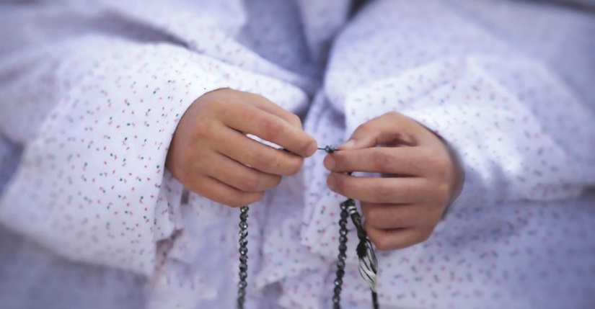

اسلام و مدگرايي
حتما مي دانيد كه توجه به زيبايي و آراستگي ظاهر يكي از خصوصيات بارز دين اسلام است، امام علي(علیه السلام) آراستگي را يكي از ويژگي هاي خاص مؤمن مي ناميد. شما هم زمانيكه لباس جديد بر تن مي كنيد، عطر جديد استفاده مي كنيد و رنگ هاي شاد مي پوشيد حال وهوايتان عوض مي شود؟
انسان ها به صورت ذاتي زيباپسند هستند، ژوليدگي وآشفتگي ظاهري با خواسته هاي فطري وروحي آدم ها درتعارض است و باعث ايجاد افسردگي و عدم تعادل روحي- رواني در فرد بي توجه به ظاهر خود مي شود. به همين دليل اسلام و ائمه(علیهم السلام) به زيبايي و نظافت و آراسته پوشي توجه زيادي نشان داده اند و بر استفاده از لباس تميز و آراسته، شانه كردن موي سر، نظافت بدن و خوشبو كردن بدن و لباس ها تأكيد داشته اند.
با اين حال درست است كه اسلام پيروان خود را به سمت خودآرايي دعوت مي كند اما اين توصيه تنها شامل ظاهر افراد نمي شود. از ديدگاه اسلام زيبا شدنبه وسيله صفات نيكوي اخلاقي و پرورش معنويات از مراحل اصلي رسيدن به زيبايي
است. امام علي(علیه السلام) مي فرمايد زينت دروني از زينت ظاهري
مهم تر است.
در حقيقت اسلام با پرورش معنويات و زينت بخشيدن روح پيروانش، اعتدال در اخلاق را به آنها آموزش مي دهد و بعد از آنكه اطمينان پيدا كرد آنها دچار سطحي نگري واشتباه نمي شوند از آنها مي خواهد تا به زيبايي هاي ظاهري خود بي توجه نباشند.
اسلام براي جلوگيري از افراط و تفريط در آرايش ظاهري چارچوب وحدود خاصي را براي پيروانش در نظر گرفته است به عنوان مثال از آنها مي خواهد تا وسايل خودآرايي و يا مكان هاي كه آراسته كرده اند حلال باشند واز راه مشروع تهيه شوند، آرايش آنها باعث اسراف سرمايه واستعداد نباشند، عامل تجمل پرستي و فخرفروشي نشوند، زمينه تحريك هواهاي نفساني ديگران را فراهم نكند و به معناي تقليد كوركورانه از ديگران نباشد. در حقيقت اسلام با اين شرايط شيوه معقولي از خودآرايي را براي پيروان خود فراهم كرده است تا زيباپسند بودن تبديل به مدزدگي نشود. منبع كتاب پرنيان

تصوير منفي
شما از چهره خودتان راضي هستيد؟ دوستانتان چطور؟
بعضي از دخترهاي جوان چهره خودشان را دوست ندارند و دائم جلوي آينه مي ايستند و فكر مي كنند اگر شكل ديگري بودند حتما جذاب تر به نظر مي رسيدند، مثلا اگر بيني كوچكتري داشتند يا گونه هاي برجسته تر، زيباتر مي شدند.
اين دخترها تمام خوشبختي و آينده خود را در شكل صورتشان مي بينند و گاهي آنقدر دراين كار زياده روي مي كنند كه دچار بيماري هاي رواني مي شوند و مثلا يك ميليمتر كوتاه بودن مژه برايشان تبديل به مشكلي بزرگ خواهد شد.
استاد شهيد مرتضي مطهري رحمه الله معتقد است
روح انسان ها فوق العاده تحريك پذير است و آدم هاي ظاهرپرست، هيچ وقت به چيزي كه دارند راضي نمي شوند و هميشه به دنبال بهتر بودن و تغيير وتحول هستند. همين خواسته هاي زياد انساني باعث مي شود تا آنها هرگز احساس خوشبختي نكنند و به آرزوهاي خود نرسند واز دست رفتن آرزوهايشان باعث ايجاد بيماري هاي روحي ورواني در آنها شود.

مي خواهم فرشته باشم
شرايط زندگي اش روبه راه نبود. خانواده خوبي نداشت؛ به او توجّه نمي كردند و برايشان مهم نبود چه مي كند و چه نمي كند؟ بي مهري هاي پدر از يادش نمي رفت... اما اگر پسري به او توجه يا ابراز علاقه مي كرد، اصلا توجّهي نمي كرد.
واقعاٌ برايم عجيب بود؛ چگونه مي توانست با اين شرايط، اين قدر عزت نفس داشته باشد. يك بار از او پرسيدم:« چگونه ابراز محبّت و توجّه پسران برايت مهم نيست؟»
گفت: يك روز خانم نبوي مشاور مدرسه، سخني از حضرت علي(علیه السلام) نقل مي كرد:
«پاداش شهيد در راه خدا بزرگتر از پاداش پاكدامني نيست كه قدرت بر گناه دارد و آلوده نمي گردد. انسان پاكدامن، فرشته اي از فرشته هاست.»
پس چرا من فرشته نباشم؟
منبع: مي خواهم فرشته باشم: مؤسسه خدمات مشاوره اي جوانان آستان قدس رضوی

معيارهاي انتخاب دوست
فرزندم! نخست دوست را برگزين، آن گاه سفر كن. امام علي(علیه السلام)
دوستي سرمايه گذاري انسان است و دوستان سرمايه هاي ثابت درمعامله زندگي. كدام تاجر زيرك كالاهاي سرمايه اي خود را بي معيار برمي گزيند؟ ما از محيط و اطرافيان خود به تدريج اثر مي پذيريم، بنابراين بايد انتخابمان براساس معيارهاي محكم باشد تا شالوده ي شخصيتي ما را به خوبي پي ريزي كند. چه درست است اين سخن كه انسان بر دين و آيين دوست خويش است.

خدايي بودن
دوستان خدايي دوستي شان پايدارتر است. هر دوستي كه رنگ خدايي نداشته باشد، راه به جايي نمي برد و نمي توان بر آن تكيه كرد. امام علي(علیه السلام)
اساسي ترين عنصر در انتخاب دوست خدايي بودن آن است. هر شيريني بدون خدا تلخكامي ماندگار است وهر سختي با خدا كامروايي است. دوستي براي خدا صادقانه است نه طمع كارانه. دوستي خدايي ارزش مدار است نه ظاهر گرا. دوست براي خدا به امتداد آخرت پايدار است و محدود به چند روز كوتاه دنيوي نخواهد بود.

خردمندي
جز باخردمند پرهيزكار همنشيني مكن و رازت را جز با مؤمن وفادار مگو. امام علي(علیه السلام)
دومين معيار انتخاب دوست خردمندي و فرزانگي اوست. در زندگي روزمره با مسائل و حوادث گوناگوني روبه روييم و همراهي يك دوست خردمند راه حل مناسبي براي مسأله ماست. دوستان خوب، باهوش و انديشه خود و با تكيه بر تجارب مفيدشان بي منت و صميمانه ياريگر ما در چنين لحظاتي اند.

صميميت
برتو باد به دوستي برادران صميمي؛ زيرا آنان در وقت نعمت مايه ي زينت و در گاه سختي و مصيبت موجب حفظ آدمي اند. امام علي(علیه السلام)سومين معيار، صميميت و يكرنگي است. بسياري هستند كه دم از صميميت مي زنند اما پاي عمل كه به ميان مي آيد انسان را تنها مي گذارند. اينان فقط دوستان لحظه هاي كامروايي و شيريني اند. دوستي با برخورد از موضع مساوي آغاز مي شود. هرگونه خودمحوري تابع بودن صرف، دوستي را تباه مي سازد.

بزرگواري
خوشبخت ترين مردم كسي است كه با مردم بلندنظر و بزرگوار معاشرت كند. پيامبر اكرم(صلی الله علیه و آله)
چهارمين معيار براي انتخاب دوست بزرگواري است. برخي، افراد بزرگي هستند اما برخي ديگر بزرگوارند. بزرگي محصول توانايي جسمي و انديشه اي است اما بزرگواري نتيجه ي توسعه روح و شخصيت. انسان بزرگوار اميدوار است، خوبي ديگران را مي بيند وخدماتش بي منت است. او زينت ومايه ي آبروي ماست، بر بدي هاي ديگران صبور است، بلندنظر و بانشاط و خيرخواه ديگران است.

دوستي هاي ممنوع
دوستي يك فرصت طلايي است كه هم مي تواند سرمايه ساز باشد وهم سرمايه سوز. در جامعه كساني را مي توانيم ببينيم كه تأثير مخربي بر ديگران دارند. برخي بيماري هاي اخلاقي شايع كه با دوستي گروهي گسترش مي يابند عبارتند از: دروغ گويي، فريبكاري، تقلب، خشم، پرخاشگري، حسادت، بخل، تعصب، ترس واضطراب.
همنشين شايسته و بد مانند دارنده مشك و دمنده دم آهنگري است. دارنده مشك يا آن را به تو مي دهد، يا آن را از وي مي خري و يا از بوي خوشش بهره مند مي گردي. اما دمنده دم آهنگري يا جامه ات را مي سوزاند يا از بوي گندش اذيت مي شوي. امام صادق(علیه السلام)
در تعاليم ديني ما دوستي با چهار نفر ممنوع شده است: دوستي با فرد احمق، بخيل، بدكار و دروغگو. امام علي(علیه السلام) به فرزندش امام مجتبي(علیه السلام) فرمود: از دوستي با احمق پرهيز كن؛ زيرا او مي خواهد به تو سود رساند امّا به تو ضرر مي رساند. از دوستي با بخيل دوري كن زيرا او آنچه را كه از هرچيز ديگر به آن محتاج تري از تو دور مي كند. از دوستي با بدكار بپرهيز چه اين كه او تو را در برابر اندك چيزي به آساني مي فروشد و از دوستي با دروغگو هم برحذر باش، زيرا او مانند سراب است، دور را نزديك ونزديك را دور نشانت مي دهد.
منبع: كتاب آيينه ام باش: مؤسسه خدمات مشاوره اي جوانان آستان قدس رضوی

عشق كوركورانه
هر روز به او مي گفتم: اين كارها عاقبت ندارد. تجربه هاي بد دوستان ديگرم را برايش مثال زدم، فايده اي نداشت؛ نمي خواست به خودش بيايد، هر روز با او قرار مي گذاشت و با هم بيرون مي رفتند.
گفته هاي من اصلا روي او تأثير نداشت... چشمانش كور شده بود و نمي توانست واقعيت را ببيند، گوشهايش كر شده بود و نمي خواست حقايق را بشنود... از آن روزها، سالها مي گذرد و من امروز بعد از سالها دوباره ديدمش، از ازدواج ناموفقش برايم گفت، از پشيماني هايش و... به ياد سخن حضرت علي(علیه السلام) افتادم:
«اگر كسي كوركورانه عشق ورزد، ديده بصيرتش كور مي گردد و پندهيچ پنددهنده اي را نمي شنود.»
تصویر


آهنگ نجابت
وقتي چشمهايت را به روي حرام هاي خدا مي بندي، خدا ستاره هايش را در چشمهايت روشن مي كند.
وقتي دستهايت را نذر نيكويي ها مي كني، شكوفه هاي تبسم و رضايت در دستان مهربانت مي شكند.
وقتي از جاده هاي تلخ و تاريك گناه حذر مي كني و به كوچه باغهاي خواب ومناجات او قدم مي گذاري، اجابت است كه از رد گام هايت مي رويد. وقتي مرواريد زيبايي هايت را به صدف حيا و عفاف مي سپاري، خدا دريا دريا تو را آبي
مي كند. آنقد آبي كه آسمان به تو رشك مي برد. مي داني!ِ آيينه نگاهت هميشه شفاف و زلال است و دست هايت هميشه پاك ومنزه.
وقتي با آهنگ نجابت و وقار پنجره دلت را به سمت زندگي امروز مي گشايي، پروانه هاي صداقت و راستي روي گل هاي نجيب زندگي ات مي نشيند. آنوقت عطر سربه زير آيه هاي احساست، كوچه ي امروز را سرشار مي كند.
تو خوب مي داني آراستن و آراستگي مثل شكوفه هاي دامن بهار، مثل رنگين كمان و مثل شمع داني هاي روي برف، چشم را به تماشا دعوت مي كند وخوب تر مي داني كه شبنم اگر روي لطافت گل بنشيند، چه تصوير بديعي خلق مي كند و چه چشم ها را مسحور خويش. وشايد اين است كه عمر گل به چشم بر هم زدني مي ماند.

توضیحات شرکت در مسابقۀ فرهنگی «بانوي كرامت»
•
سؤال ها از متن همین کتابچه طرح شده است و افراد بالاي دوازده سال ميتوانند در مسابقه شركت کنند.
براي شركت در مسابقات فرهنگي به يكي از دو روش زير مي توانيد اقدام كنيد
1.
ازطریق ارسال پیامک به سامانۀ پیامکی 3000802222مي توانيد در مسابقه شركت كنيد.
براي این کار، كافي است به ترتیب، نام مسابقه،شمارۀ گزينه هاي صحيح سؤال ها به صورت يك عدد پنج رقمي از چپ به راست، نام و نام خانوادگي، جنسيت و تحصيلات خود را به سامانۀ پیامکی گفته شده ارسال کنید.
مثال:بانوي كرامت 13242 امیر اکبریان مرد ليسانس
2.
مراجعه به بخش مسابقات پرتال جامع آستان قدس رضوي به نشاني:www.razavi.aqr.ir
•
هر فرد فقط يك بار مي تواند در مسابقه شركت کند؛ پيامك ها و پاسخنامه هاي تكراري حذف مي شود.
•
آخرين مهلت شركت در مسابقه، سه شنبه 10/06/94 است.
•
قرعه كشي از بین پاسخ های صحیح و به صورت روزانه انجام مي شود و نتيجۀ آن ازطريق سامانۀ پیامکی گفته شده به اطلاع برندگان می رسد.
تذكر: پيشنهادها و انتقادهای خود را در پيامك جداگانهاي ارسال کنيد.
تلفن تماس: 32002569 – 051
سؤال اول: نام مادر حضرت معصومه علیها السلام چه بود؟
1.
تكتم علیها السلام
2.
نجمه علیها السلام
3.
نرگس علیها السلام
4.
شهربانو علیها السلام
سؤال دوم: كدام معصوم(علیه السلام) مي فرمايد: زينت دروني از زينت ظاهري مهم تر است.
1.
امام رضا(علیه السلام)
2.
امام جواد(علیه السلام)
3.
امیرالمؤمنین(علیه السلام)
4.
امام صادق(علیه السلام)
سؤال سوم: كدام گزينه از سفارشات نبي مكرّم اسلام(صلی الله علیه و آله) به دختران مسلمان است؟
1.
حيا را پاس داريد.
2.
همواره دانش بجوييد
3.
قدردان والدين خود باشيد
4.
همه موارد
سؤال چهارم: اساسي ترين عنصر درانتخاب دوست كدام است؟
1.
هم كفو بودن
2.
صميمي بودن
3.
وفاداري
4.
خدايي بودن
سؤال پنجم: در نظر روايات كدام دوست به سراب تشبيه شده است؟
1.
دوست دروغگو
2.
دوست نادان
3.
دوست بخيل
4.
دوست بدكار
تصویر
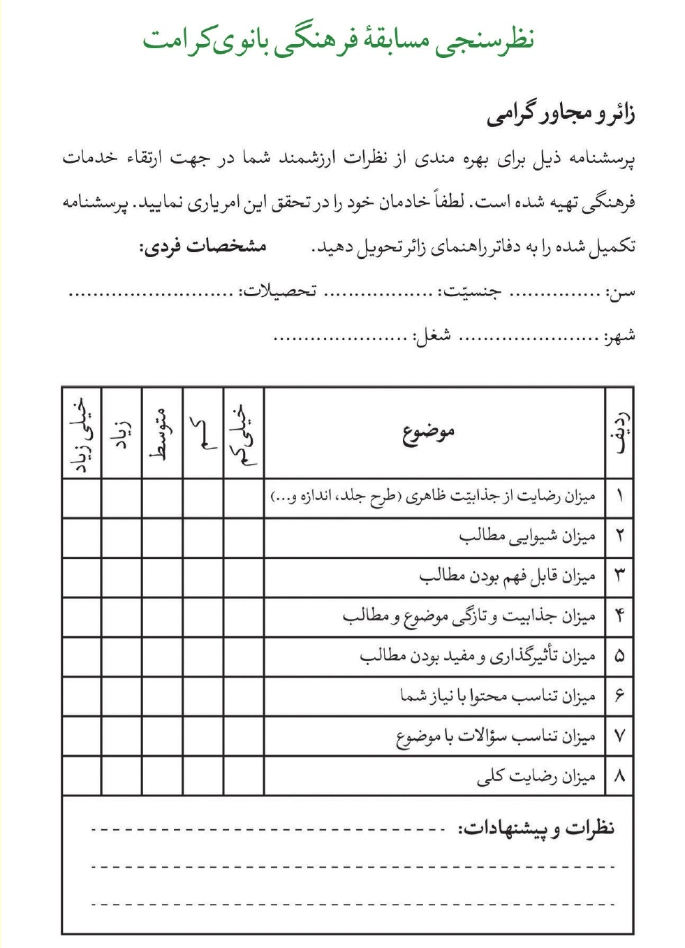
تصویر
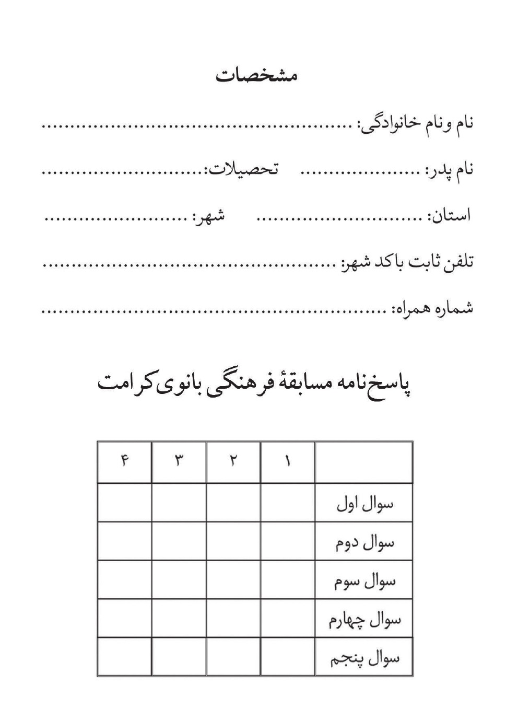
تصویر
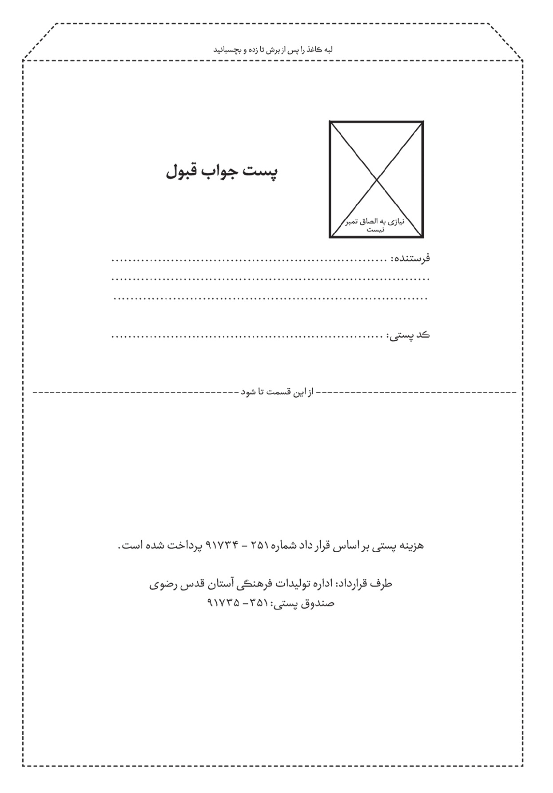

ghaemiyeh.com

- بحار/ج99/ 266/ حديث4
- بحار/ ج57/ ص228/ حديث 59
- عيون اخبار الرضا/ شيخ صدوق/ج1/ ص299
- در زيارت غير معروفه آن حضرت آمده است: السلام عليك ايتها الطاهره الحمديه كبيره الرشيده التقيه الرضيه المرضيه (رك. تجلي كوثر- تحقيق در زيارات حضرت معصومه/ص250)
. مسئله حجاب، ص80
. نهج البلاغه، حكمت 474.

